פרויקט רשתות תקשורת

מרצה: רויטל מרבל

חברי פרויקט:
איתי וולוך – 323812842
סאי לייב – 325702645

תוכן עניינים
חלק 1 1
שלב 1: 1
שלב 2: 2
תיאור תהליך האריזה: 2
ניתוח תוצאות הסריקה: 3
חלק 2 3
הסבר על קובץ השרת: 3
פירוט על קובץ gui_client: 6
צילומי מסך מWireShark: 7
הסבר על שימוש בשרת ולקוח (כולל צילומי מסך): 8

חלק 1

שלב 1:
יצירת קובץ CSV באמצעות Wireshark ושימוש בקוד שGemini יצר כדי לדמה הודעות שלום פשוטות:
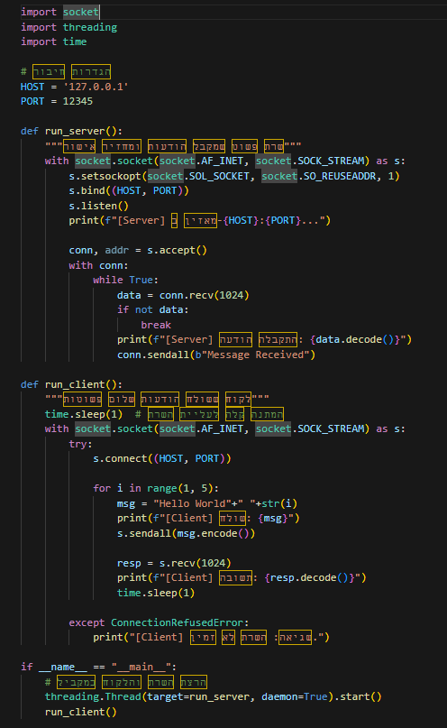
הקוד שולח את ההודעה “Hello World” עם מספר עולה 4 פעמים

לכידה באמצעות Wireshark והוצאה לקובץ CSV בעזרת פעולת "Export as CSV" שבו שינינו את העמודות לשמות הנדרשים.

שלב 2:
לאחר מכן, הפעלנו את המחברת המסופקת בעזרת vscode (ג'ופיטר עשה לנו בעיות) ולכדנו את העברת ההודעות ב-Wireshark בבחירת :"Adapter for loopback traffic capture".
הקוד שולח את ההודעות לIP 127.0.0.1 לפורט 12345. הוא שולח הודעות "Hello packet" עם מספר מ0-2. לאחר מכן הוא לוקח את הטקסט מההודעות שבקובץ הCSV ושולח גם אותם לפורט 12345. במקביל הוא פותח פורט מקבל 12345 עם אותו IP כדי לקבל את ההודעות שהוא שולח לעצמו. הוספנו לקוד הודעות אישור לאחר ביצוע שליחה של חבילה.

תיאור תהליך האריזה:
בשלב הראשון, ההודעה משכבת האפליקציה הומרה לבתים והיוותה את הPayload. בשכבת התעבורה (Transport), המידע נעטף בכותרת TCP שכללה פורט מקור (12345), פורט יעד (12345),Sequence ודגלים כגון (PSH+ACK). לאחר מכן, בשכבת הרשת (Network), הסגמנט נעטף בכותרת IP שכללה את כתובות המקור והיעד (127.0.0.1) ופרוטוקול TCP. לבסוף, החבילה המוכנה נשלחה לממשק הLoopback באמצעות Scapy/Raw Socket, שם נוספה כותרת הEthernet לצורך השידור הפיזי.

ניתוח תוצאות הסריקה:
ההודעה הראשונה נשלחה ולאחר מכן התקבלו שגיאות (טעות בקוד או חסימה של ווינדוס להודעות TCP לא מוכרות) אך ניתן לראות בבירור בקובץ הpcap לאחר הוספת הפילטר "tcp.port==12345", שאכן בוצעו ניסיונות שליחה.
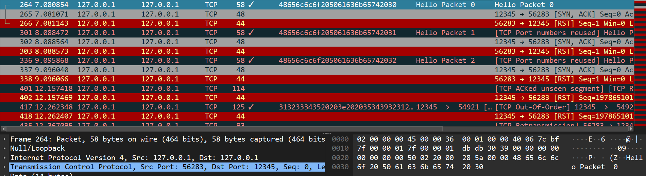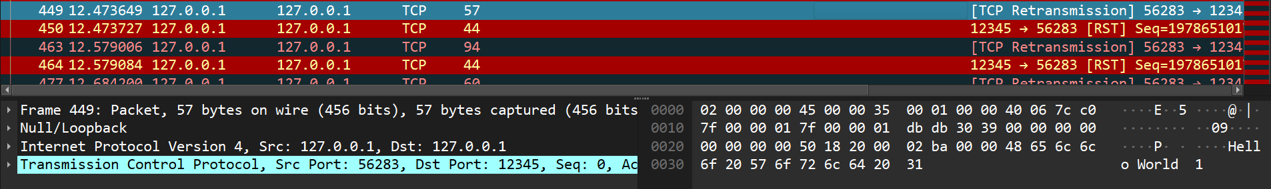בנוסף ניסינו להשתמש בlistener בחלון נפרד של VScode כדי להחזיר תשובת ACK ואנו רואים שזה כמעט עבד אך נחסם ע"י RST.
הודעה מהקוד
הודעה מקובץ csv

חלק 2

הסבר על קובץ השרת (server.py):
הקוד מממש שרת צ'אט מרובה משתתפים (Multi-threaded TCP Chat Server). השרת מסוגל לנהל עד 20 לקוחות במקביל, מאפשר הודעות פרטיות בין משתמשים, וכולל ממשק ניהול בסיסי לסגירה מסודרת.
הנה פירוט על כל חלק ופונקציה בקוד:
1. משתנים גלובליים ועיקריים
- clients: מילון (Dictionary) שמחזיק את המשתמשים המחוברים. המפתח הוא שם המשתמש, והערך הוא אובייקט החיבור (conn). זה מאפשר שליפת חיבור לפי שם לצורך שליחת הודעות.
- MAX_CLIENTS = 20: מגבלה קשיחה לכמות המשתמשים שיכולים להתחבר בו זמנית.
2. פונקציה: admin_console(server_socket)
פונקציה זו רצה ב-Thread (תהליכון) נפרד ומטרתה לאפשר למפעיל השרת לשלוט בו תוך כדי ריצה.
- תפקיד: האזנה לפקודות מהמסוף (Console) של השרת עצמו.
- פקודת end-server: אם המפעיל מקליד פקודה זו:
  - השרת מדפיס הודעת כיבוי.
  - הלולאה הראשית נעצרת (server_running = False).
  - הוא עובר על כל הלקוחות המחוברים במילון clients, שולח לכולם הודעת SERVER_SHUTDOWN ומנתק אותם.
  - סוגר את הסוקט הראשי של השרת ומסיים את התוכנית (sys.exit).

3. פונקציה: handle_client(conn, addr)
זוהי הפונקציה המרכזית שמטפלת בכל לקוח בנפרד. היא רצה ב-Thread נפרד עבור כל חיבור שנכנס. התהליך בה עובד בשלושה שלבים:
א. התחברות ורישום (Handshake)
- בדיקת עומס: בודקת אם כמות הלקוחות חרגה מ-MAX_CLIENTS. אם כן, שולחת הודעת סירוב (ABORT:Server is full) ומנתקת.
- בקשת שם: שולחת ללקוח בקשה להזין שם (PROMPT:Enter Name).
- בדיקת כפילות: מקבלת את השם מהלקוח ובודקת האם הוא כבר קיים במילון clients. אם השם תפוס, היא שולחת ABORT:Name taken ומנתקת.
- רישום: אם הכל תקין, השם והחיבור נשמרים במילון והודעת ברוכים הבאים נשלחת.
ב. לולאת הטיפול בהודעות (Main Loop)
כל עוד השרת רץ, הפונקציה מחכה להודעות מהלקוח (conn.recv). ההודעות מפורקות לפי התו :, והחלק הראשון הוא הפקודה:
- LIST_USERS: השרת מחזיר מחרוזת עם רשימת כל המשתמשים המחוברים כרגע.
- CHAT: פרוטוקול להודעה פרטית. השרת מצפה למבנה CHAT:TargetName:Content.
  - הוא בודק אם TargetName קיים במילון clients.
  - אם כן: שולח את ההודעה ישירות ללקוח היעד.
  - אם לא: מחזיר למקור הודעת שגיאה שהמשתמש לא מחובר.
ג. ניתוק וניקוי (Finally Block)
בכל מקרה של יציאה מהלולאה (שגיאה או ניתוק יזום), הבלוק finally מתבצע:
- מוחק את המשתמש ממילון ה-clients (כדי לשחרר את השם ואת המקום).
- סוגר את החיבור (conn.close).
- מדפיס לוג שהמשתמש התנתק.
4. הבלוק הראשי (Main Setup)
זהו קטע הקוד שרץ בתחילת התוכנית:
- יצירת סוקט: יוצר סוקט מסוג TCP (SOCK_STREAM).
- Bind & Listen: משייך את הסוקט לכתובת ולפורט ומתחיל להאזין לבקשות התחברות.
- הפעלת ממשק ניהול: מפעיל את admin_console ברקע (כ-Daemon Thread).
- לולאת קבלת לקוחות:
  - מחכה לחיבור חדש (server.accept()).
  - ברגע שלקוח מתחבר, נוצר אובייקט חיבור (conn).
  - נפתח Thread חדש שמריץ את handle_client עבור הלקוח הספציפי הזה, כדי שהשרת לא "ייתקע" ויוכל לקבל עוד לקוחות במקביל.

פירוט על קובץ gui_client:
הקוד הזה הוא לקוח צ'אט (Client) שמתחבר לשרת ה-TCP שראינו קודם. הוא מנהל את התקשורת, שומר היסטוריה מקומית ומפעיל בוט נסתר.
פירוט החלקים והפונקציות:
1. ניהול התקשורת והרשת (Networking Logic)
זהו הלב של הלקוח, שמבצע את החיבור והעברת המידע מול השרת.
- connect_to_server:
  - יוצרת סוקט TCP ומתחברת לכתובת 127.0.0.1:65432.
  - מבצעת "לחיצת יד" ראשונית: שולחת את שם המשתמש לשרת.
  - אם השרת מחזיר הודעת סירוב (ABORT), היא מציגה שגיאה וסוגרת את התוכנה.
  - אם החיבור הצליח, היא מפעילה את ה-Thread של קבלת ההודעות (receive_messages).
- send_message:
  - לוקחת את הטקסט שכתב המשתמש ושולחת אותו לשרת בפורמט הפרוטוקול המוסכם: CHAT:TargetName:Message.
- spawn_new_client:
  - פונקציית עזר לפיתוח/בדיקות. היא משתמשת בספרייה subprocess כדי להריץ עותק נוסף של הקובץ הנוכחי (__file__), מה שמאפשר לפתוח מספר חלונות צ'אט במקביל ולדבר עם עצמך.
2. התהליכון המקביל (Listening Thread)
הפונקציה receive_messages רצה ברקע (כ-Daemon Thread) כדי לא לתקוע את הממשק הגרפי. היא אחראית על פענוח הפרוטוקול המגיע מהשרת:
- זיהוי SYSTEM:Online users: כשהשרת שולח את רשימת המשתמשים, הפונקציה מעדכנת את מסך אנשי הקשר.
- זיהוי CHAT: כשמתקבלת הודעה ממישהו:
  - ההודעה נשמרת בהיסטוריה המקומית.
  - אם אני כרגע בצ'אט עם השולח, ההודעה מוצגת על המסך. אם לא, מוצגת התראה (Notification) בחלק העליון.
- זיהוי SYSTEM: הודעות מערכת כלליות שמוצגות כהתראות צפות.
3. מנגנון רענון (Refresh Logic)
- מכיוון שהשרת לא שולח עדכונים בדחיפה (Push) על כל משתמש שמתחבר/מתנתק (אלא רק כשמבקשים), הלקוח מממש מנגנון Polling.
- start_auto_refresh: פונקציה שקוראת לעצמה כל 3 שניות (root.after(3000, ...)) ושולחת לשרת בקשת LIST_USERS. זה שומר את רשימת אנשי הקשר מעודכנת.
4. ניהול מידע (Data Management)
- chat_history: מילון ששומר את כל השיחות בצד הלקוח. המפתח הוא שם המשתמש של השיחה, והערך הוא רשימת ההודעות. זה מאפשר לעבור בין אנשי קשר ולראות את ההיסטוריה מבלי שהיא תימחק (כי השרת לא שומר היסטוריה).
5. מחלקת הבוט (AliceBot - Easter Egg)
תוספת משעשעת שהוספנו בשביל הכיף והידע, לצורך ניסוי הוסיפו משתמש בשם "Alice" ודברו אליו ממשתמש אחר
6. הממשק הגרפי (GUI - Tkinter)
הממשק בנוי באמצעות ספריית tkinter ומחולק לשלושה מסכים שמתחלפים על ידי מחיקת האלמנטים (clear_screen):
- מסך התחברות (build_login_screen): שדה להזנת שם וכפתור התחברות.
- מסך אנשי קשר (show_contacts_screen): מציג רשימת כפתורים עבור כל משתמש מחובר וכפתורי שליטה ברענון.
- מסך צ'אט (open_chat_with): מציג את היסטוריית השיחה (ScrolledText) עם צבעים שונים להודעות יוצאות/נכנסות ושורת הקלדה.

צילומי מסך מWireShark:
דוגמא לחיבור משתמש חדש:
התחברות ראשונית

הכנסת שם המשתמש

דוגמא לשליחת הודעה וקבלת הודעה:
שליחה

קבלה
דוגמא לעדכון רשימת המשתמשים המחוברים:

הסבר על שימוש בשרת ולקוח (כולל צילומי מסך):
ראשית יש להפעיל את קובץ השרת (server.py).
יקפוץ לנו חלון cmd הבא:
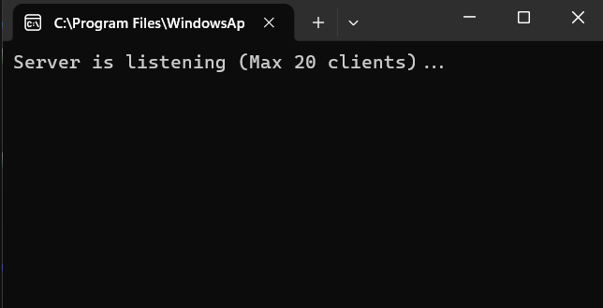
שנית יש להפעיל את קובץ הלקוחות (gui_client.py).
יקפוץ לנו החלון הבא:
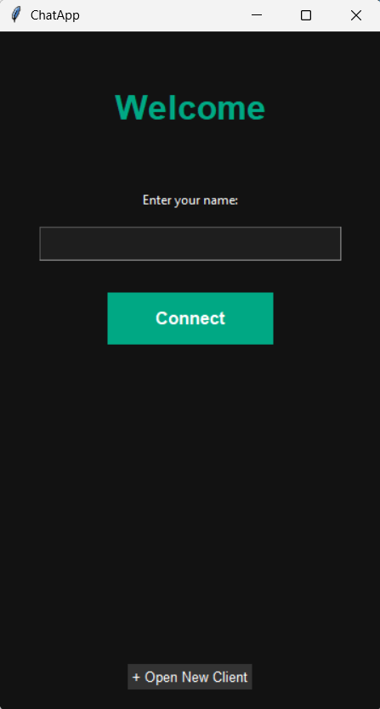
יש ללחוץ כאן כדי לפתוח עוד משתמש לפני שמכניסים שם למשתמש הנוכחי

לאחר שפתחנו כמה משתמשים ונכנסנו עם שם נפרד לכל אחד מהם החלון שלנו אמור להיראות כך:
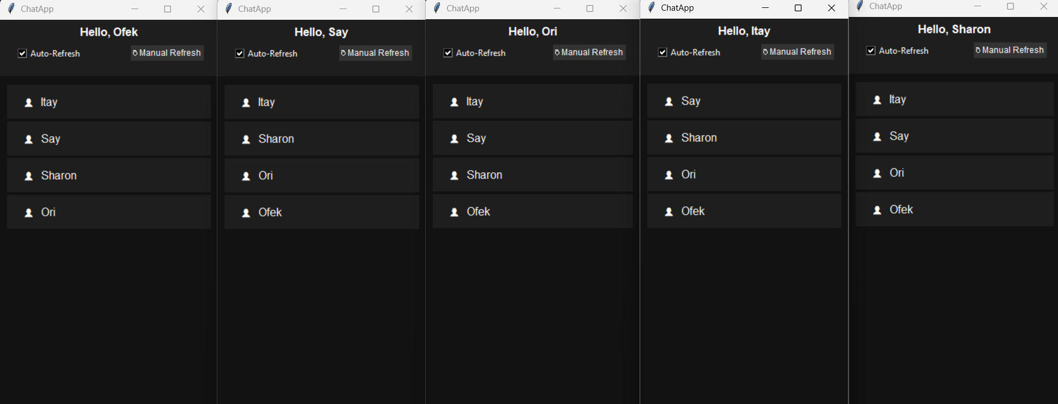
הסבר על החלון של המשתמש:
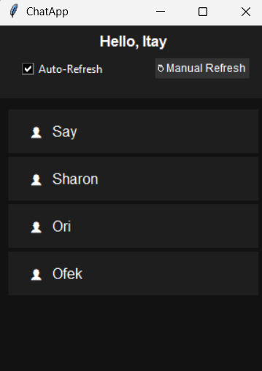
רשימת המשתמשים המחוברים, יש ללחוץ על משתמש כדי לפתוח את השיחה איתו

ביטול/הפעלה של ריענון אוטומטי לרשימת המשתמשים המחוברים

כפתור ריענון ידני לרשימת המשתמשים המחוברים

דוגמא לחלון צ'אט:
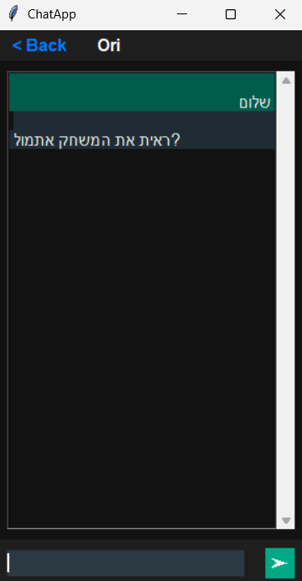
דוגמא לקבלת הודעה כאשר מחוץ לצ'אט:
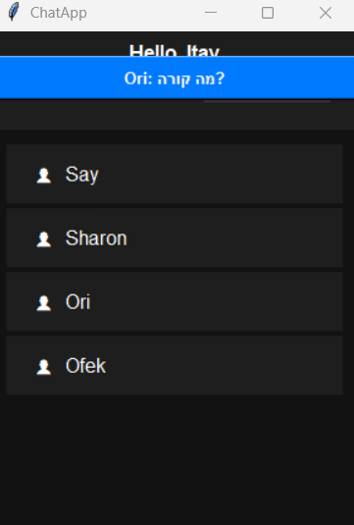
דוגמא לניסיון שליחת הודעה למשתמש שלא מחובר יותר:
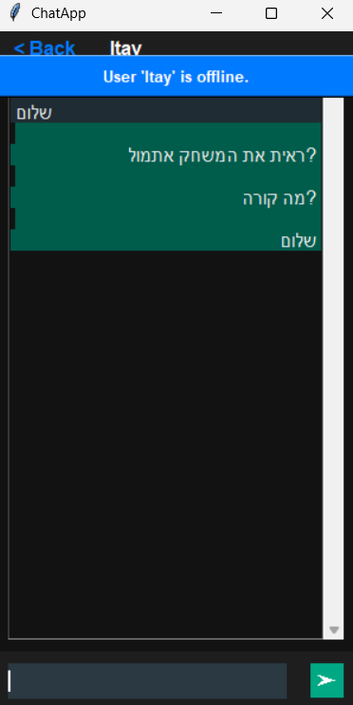
דוגמא לחלון השרת בעת תפעול:
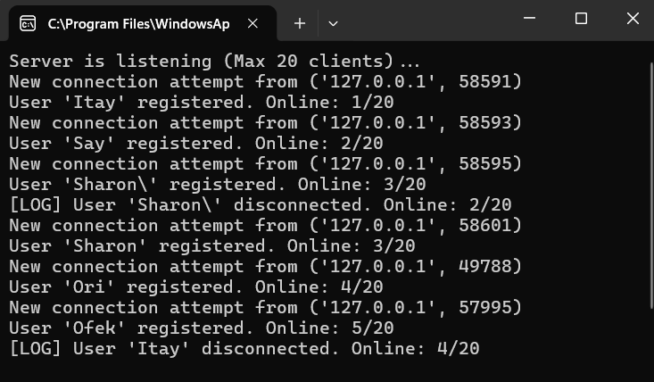

שימוש בAI בחלק 2:
מטרות השימוש:
השתמשנו בAI כדי שיכתוב את הקוד בצורה ברורה וטובה, הוא עזר לנו מאוד ביצירת הGUI בצורה שתעבוד ותהיה ייחודית לפרויקט שלנו אך עדיין תיראה כמו תוכנת צ'אט סטנדרטית.
דוגמאות פרומפטים:
"הוסף כפתור toggle לריענון רשימת המשתמשים המחוברים כך שהמשתמש יוכל לבחור אם להשתמש אך ורק בכפתור הריענון הידני"
"וודא שהשרת יתחזק לפחות חמישה משתמשים ושים את המגבלה על 20 משתמשים"
"תגרום לתוכנה להיראות מקצועית ודומה לאפליקציית WhatsApp"
"תעבור על האופטימיזציה של הקוד"
"תעבור על הקוד ותבדוק שאין לנו באגים"

